Internationale Begegnungswoche für Personen mittleren Alters 2023
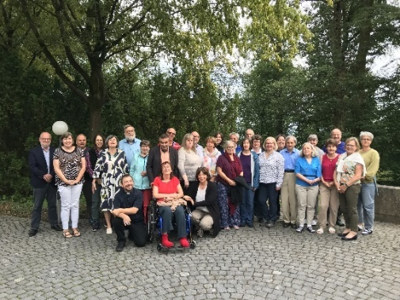
Nach 4 Jahren pandemiebedingter Pause konnte im August wieder eine Internationale Begegnungswoche für Personen mittleren Alters durchgeführt werden. Die Teilnehmenden aus der Schweiz und Deutschland waren in Wiesbaden-Naurod untergebracht und unternahmen von dort aus interessante Ausflüge in die Umgebung.
Darunter eine Stadtführung in Wiesbaden, ein Besuch des Klosters Eberbach und des benachbarten Eltville, ein Tag im Kloster Eibingen und in Rüdesheim. Hier faszinierte uns besonders das attraktive Instrumentenmuseum. Zum Programm gehörten aber auch thematische Einheiten und ein Vortrag zur Hildegardmedizin sowie gemeinsam gestaltete Gottesdienste.
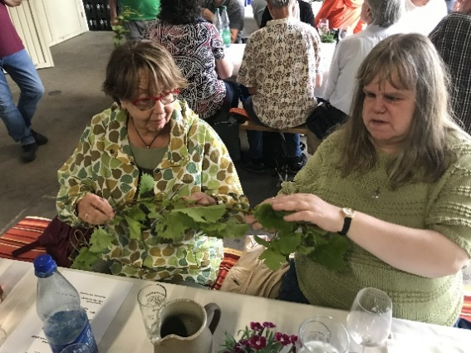
Ein besonderer Höhepunkt war der Besuch eines Konzerts im Wiesbadener Kurhaus. Alle waren dankbar, sich nach so langer Zeit wiederzusehen, neue Teilnehmerinnen und Teilnehmer kennen zu lernen und miteinander ins Gespräch zu kommen – z.B. bei einer gemütlichen Weinprobe im Rheingau.

